«Женские мечты»
7 марта в школе-интернат прошел праздничный концерт, посвященный Международному Женскому дню 8 Марта «Женские мечты».
На концерт была приглашена прекрасная половина сотрудников школы, воспитанники их родители.
Начало концерта открывали заместители директора Кочеткова А.В и Баляева Е.А. Они поздравили коллег и присутствующих женщин с наступающим праздником. Вручили грамоты коллегам за участие и большой вклад в областной семинар-практикум, который проходил неделей ранее.
Ведущие и гости размышляли о женских мечтах. Первая главная мечта женщины - это стать мамой. Вторая это иметь скатерть - самобранку. Третья волшебный шкаф с ежедневными обновками. Четвертая что бы все вокруг были здоровы и всегда было отличное настроение.
Вокальные номера и танцевальные композиции, подготовленные педагогами дополнительного образования и их воспитанниками, подарили всем присутствующим гостям много приятных и положительных эмоций.
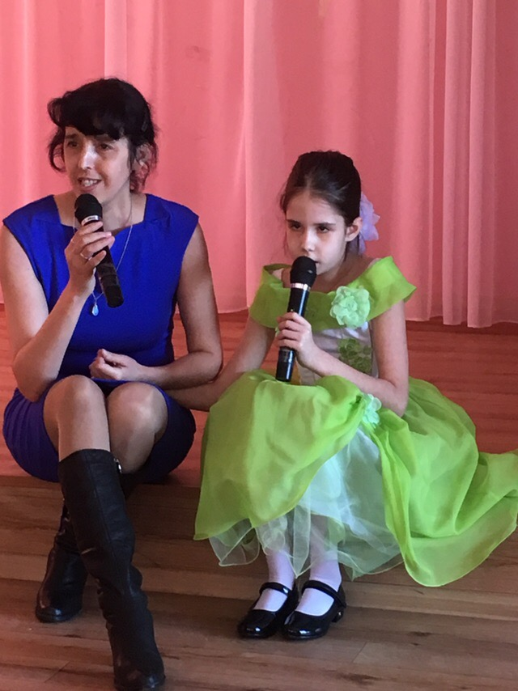
Никто из присутствующих в зале не остались равнодушными от исполнения вокальных композиций, подготовленных совместно с родителями. Веселые танцы зрителями были восприняты с особым восторгом.
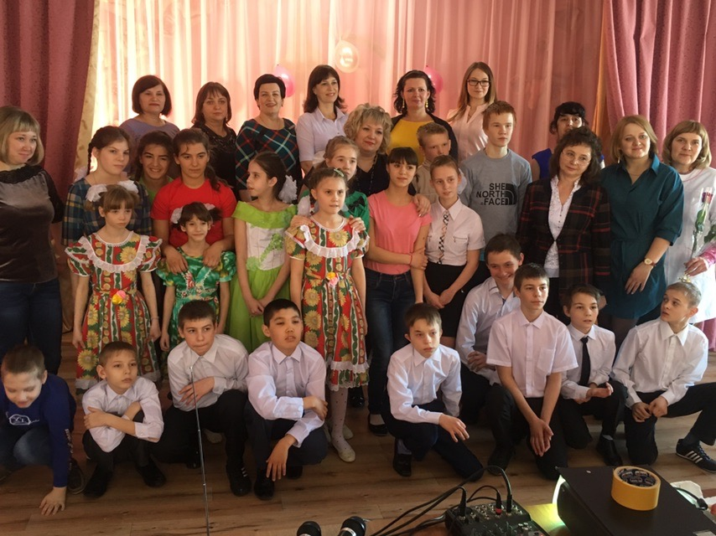

Концертная программа оставила на память о себе хорошее, солнечное, праздничное настроение!

